校工会关于开展“玫瑰书香”女教授心香
悦读会活动的通知

- 活动主题
书香疗愈・精油舒压 ——《生活里的芳疗小百科》主题读书会
二、活动时间及地点
时间：2025年11月26日13:30
地点：博远楼623室（外国语学院职工之家）
三、参与人员
在职女教授
四、活动内容
（一）读书分享环节
1、悦读《生活里的芳疗小百科》，让书页间的芳疗知识滋养心灵、涵养情操。
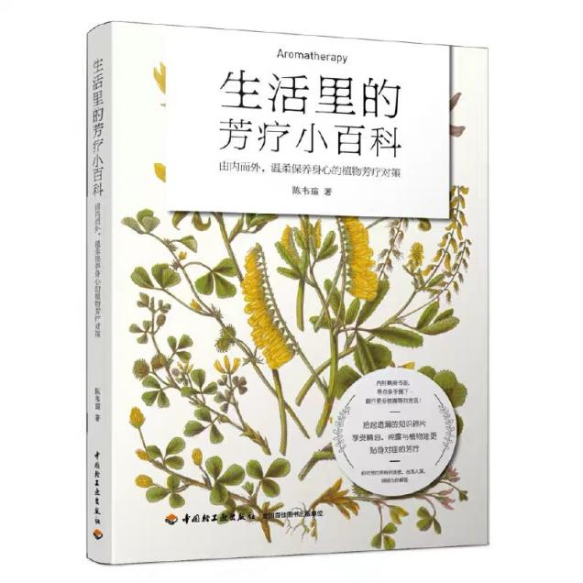
2、分组畅聊，围坐分享时以彼此的体验与感悟传递温暖、共赴美好，让每一次阅读都成为身心的修行，每一次交流都化作温暖的传递，真正达成 “身体与心灵同频，共赴疗愈之旅” 的活动初心。
（二）芳香疗法体验环节
1、芳香疗法基础简介
2、睡眠应用-芳香嗅吸冥想体验
3、呼吸养护应用-精油体验
4、消化系统养护-精油揉腹体验
5、DIY环节-调配舒压复方精油
五、报名方式
请在11月24日16:00前把《女教授心香悦读会活动报名表》发送至校工会邮箱：xgh@cueb.edu.cn。​
六、活动注意事项
1、本次活动涉及精油嗅吸、皮肤接触等体验，若您有花粉、香料过敏史、哮喘、鼻炎等呼吸系统疾病，或皮肤破损、湿疹、妊娠哺乳期、严重高血压、心脏病等情况，请提前告知工会工作人员，我们将提供替代参与方案或安全防护建议，避免不适反应。
2、建议穿着宽松舒适的衣物参与揉腹等身体体验环节，便于活动开展。
3、芳香嗅吸冥想环节需保持现场安静，避免喧哗干扰他人专注体验；呼吸养护、揉腹体验需跟随专业指导师动作操作，切勿擅自加快节奏或加大力度，确保体验效果与安全。

校工会
2025年11月13日

附件1

序号 | 分工会名称 | 姓名 | 联系方式
1
“玫瑰书香”女教授心香悦读会活动报名表

